Государственное автономное профессиональное образовательное учреждение Пензенской области «Пензенский колледж информационных и промышленных технологий (ИТ-колледж)»

**Практическая работа № 12 по учебной практике**

на тему: «Разработка сценария внедрения программного продукта для рабочего места»

Выполнил:

Цомкалов И.О.

ст.гр. 22ИТ35

Проверил преподаватель:

Сазонова А.Ю.

Пенза, 2025

**Цель работы:**

Изучить основы разработки, сценарии внедрения программного продукта для рабочего места

**Ход работы**

Диаграмма вариантов использования для ИС «Контроль выполнения заказов предприятия»

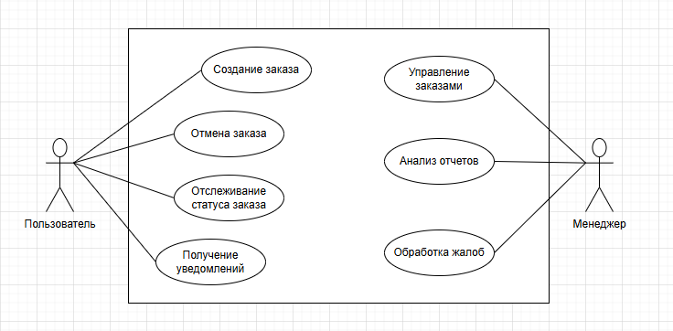

**Вывод:**

В ходе выполнения практической работы изучил основы разработки, сценарии внедрения программного продукта для рабочего места.